Дело № 2 – 13/2022
УИД: 16ms0054-01-2021-003825-66
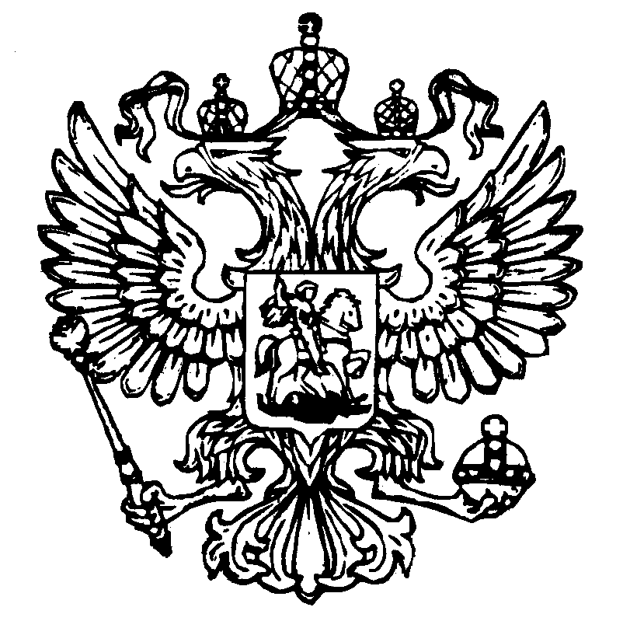
Мировой судья судебного участка №9
по Советскому судебному району города Казани Республики Татарстан,
420087, город Казань, улица Латышских Стрелков, дом 25А,email:ms.5109@tatar.ru

РЕШЕНИЕ
Именем Российской Федерации

18 января 2022 года г. Казань

Суд в составе председательствующего мирового судьи судебного участка № 9 по Советскому судебному району г.Казани Республики Татарстан Барановой Л.Ю.,
при секретаре Тораевой А.Г.,
рассмотрев в открытом судебном заседании гражданское дело по иску Загитова Т.М. к Поволжскому филиалу АО «…» о расторжении договора, взыскании уплаченных за товар денежных средств, неустойки, компенсации морального вреда, штрафа, судебных издержек, руководствуясь ст.ст.196-197 ГПК РФ,

Р Е Ш И Л:

Исковые требования Загитова Т.М. к Поволжскому филиалу АО «…» о расторжении договора, взыскании уплаченных за товар денежных средств, неустойки, компенсации морального вреда, штрафа, судебных издержек удовлетворить частично.
Взыскать с Поволжского филиала АО «…» в пользу Загитова Т.М. неустойку за непредоставление на период ремонта аналогичного товара в размере 3 000,00 рублей, в порядке компенсации причиненного морального вреда 500,00 рублей, штраф за неисполнение требований потребителя в добровольном порядке – 1 000,00 рублей, в счет возмещения расходов истца по оплате юридических услуг и услуг представителя в суде 3 000,00 рублей.
В удовлетворении остальной части исковых требований отказать.
Взыскать с Поволжского филиала АО «…» в бюджет муниципального образования г.Казани государственную пошлину за рассмотрение гражданского дела в суде 700,00 рублей.
Лица участвующие в деле, их представители, присутствовавшие в судебном заседании, вправе обратиться в суд, принявший решение, с заявлением о составлении мотивированного решения суда в течение трех дней со дня объявления резолютивной части решения суда.
Решение может быть обжаловано в апелляционном порядке в Советский районный суд города Казани в течение одного месяца, путем подачи апелляционной жалобы через мирового судью.

Мировой судья – подпись Л.Ю.Баранова
Копия верна.Мировой судья – Л.Ю.Баранова

